[震惊！知名高校教授论文造假，学校竟不作为](https://mp.weixin.qq.com/s?__biz=Mzk0OTY1MDkwOQ==&mid=2247486363&idx=1&sn=321d8b5f83b9ba032046139094bbc064&chksm=c28b039f3a0b3848e2803263ecd2a297b6b56570f85f9e97cb7fe5b3f267bd27b6254fb24082&scene=126&sessionid=1743268006)

原创  Smut[Research Integrity](javascript:void(0);)2025-03-22 21:39:43新加坡



Research Integrity

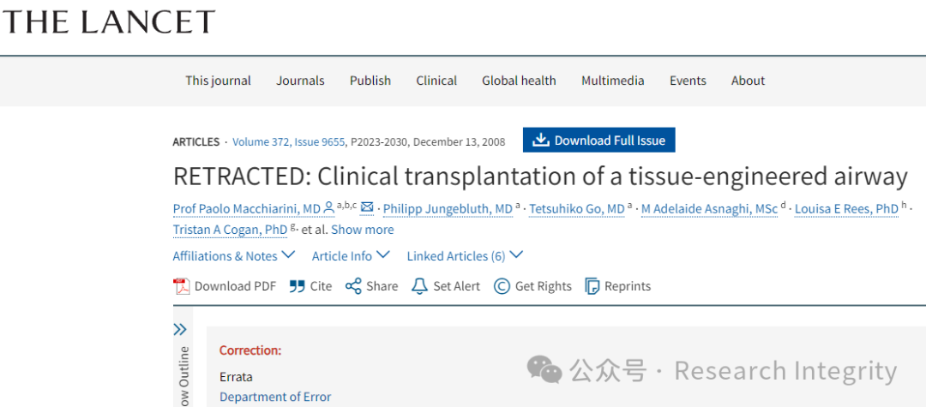

**2018 年 5 月，巴塞罗那诊所医院的医学主任告知《柳叶刀》杂志**，**2008 年发表的关于 “组织工程气道的临床移植” 的论文存在虚假数据。该**论文第一作者为 Paolo Macchiarini 医生，他在巴塞罗那进行了气道移植手术，而 Martin Birchall 教授声称在布里斯托大学实验室培育出所谓的组织工程气道，论文中标明 Birchall “撰写了报告”。因论文中的惊人宣称，Birchall 在 2009 年被伦敦大学学院（UCL）任命为教授。但自 2018 年起，**《柳叶刀》编辑明知论文虚假却多次拒绝撤稿，Birchall 也拒绝撤稿，UCL 有权责令撤稿的资深学者同样拒绝这么做。**最终在 2023 年 10 月，在多方压力下，《柳叶刀》才撤回该论文。

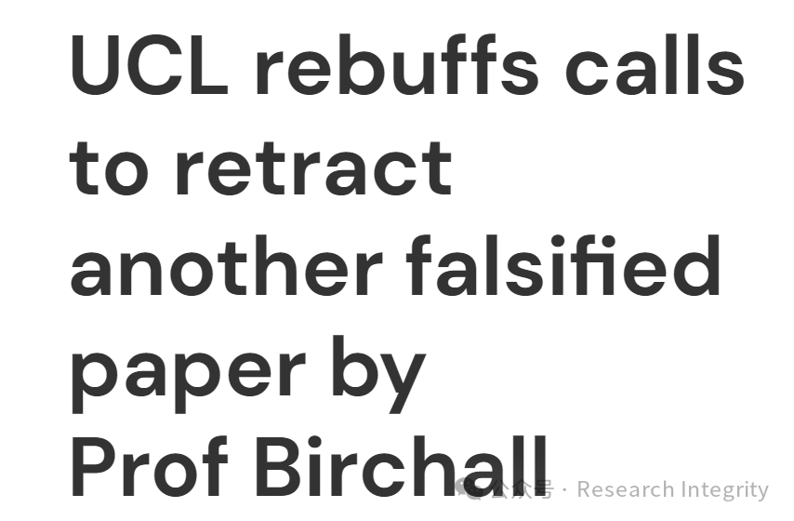

此外，Birchall 和 Macchiarini 还是 2010 年一篇论文的共同作者，该论文声称是为 2008 年《柳叶刀》论文中的患者实验做准备的动物研究。

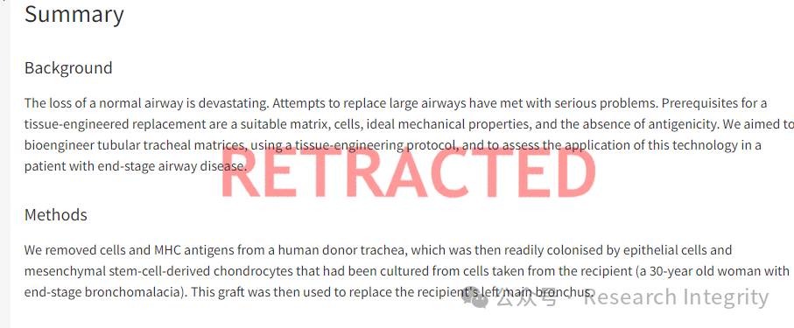

但事实上，此论文存在诸多疑点，实验不可能在 2008 年 Claudia Castillo 手术之前进行，且论文包含虚假数据和被篡改的组织学切片。

2019 年 3 月，Patricia Murray 教授写信给《胸心血管外科杂志》（JTCVS）主编要求撤回该论文，JTCVS 以无资源和权力调查为由拒绝。2023 年 8 月，Murray 再次写信给 JTCVS 和出版伦理委员会（COPE），COPE 虽介入但未起到实质作用，JTCVS 直到 2024 年 10 月才发布了对该论文的关注声明，但未明确指出论文研究时间声称错误等关键问题。

2023 年 10 月，**Murray 向 UCL 校长投诉 Birchall 参与 2010 年论文存在研究不端行为**，且该论文可能与 2012 年一名儿童患者气管移植后死亡有关，Birchall 是相关论文的最后 / 资深作者。UCL 副校长 Geraint Rees 回应称指控不成立，予以驳回。

**Murray 反驳指出 Birchall 不符合国际医学期刊编辑委员会（ICMJE）的作者标准，其行为违背伦理。**

英国研究诚信办公室（UKRIO）认为**UCL 应承担调查责任，但 UCL 仍拒绝责令 Birchall 撤稿。**

这一系列事件表明，Martin Birchall 教授存在研究不端行为，而其所在的 UCL 对其行为持接受态度，未采取有效措施纠正科学记录。

https://www.thelancet.com/journals/lancet/article/PIIS0140-6736(08)61598-6/fulltext

**来源：公众号Research Integrity，转载请注明出处，若没注明学术诚信公众号出处，构成侵权。后台联系客服微信：BikElisabeth**

免责声明：

质疑信息来源于Pubpeer，提及人名均为音译

对于文章内容的真实性、完整性、及时性

本公众号不做任何保证或承诺，仅供读者参考

未经授权禁止转载！

转载请勿更改原文内容及格式！

如有转载需求或合作事宜

可添加下方客服微信或推送邮件到researchintegrity@qq.com

